KLINIKA ZA PSIHIJATRIJU I PSIHOLOŠKU MEDICINU MEDICINSKOG FAKULTETA KBC-a ZAGREB,
NACIONALNI CENTAR ZA PSIHOTRAUMU UZ POKROVITELJSTVO MINISTARSTVA HRVATSKIH BRANITELJA i
HRVATSKI INSTITUT ZA ISTRAŽIVANJA I EDUKACIJU O MENTALNOM ZDRAVLJU

organiziraju

poslijediplomski tečaj stalnog medicinskog usavršavanja
I. kategorije

“TRANSGENERACIJSKA TRAUMA”

Voditelj tečaja
Prof. dr. sc. Darko Marčinko

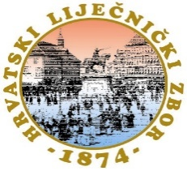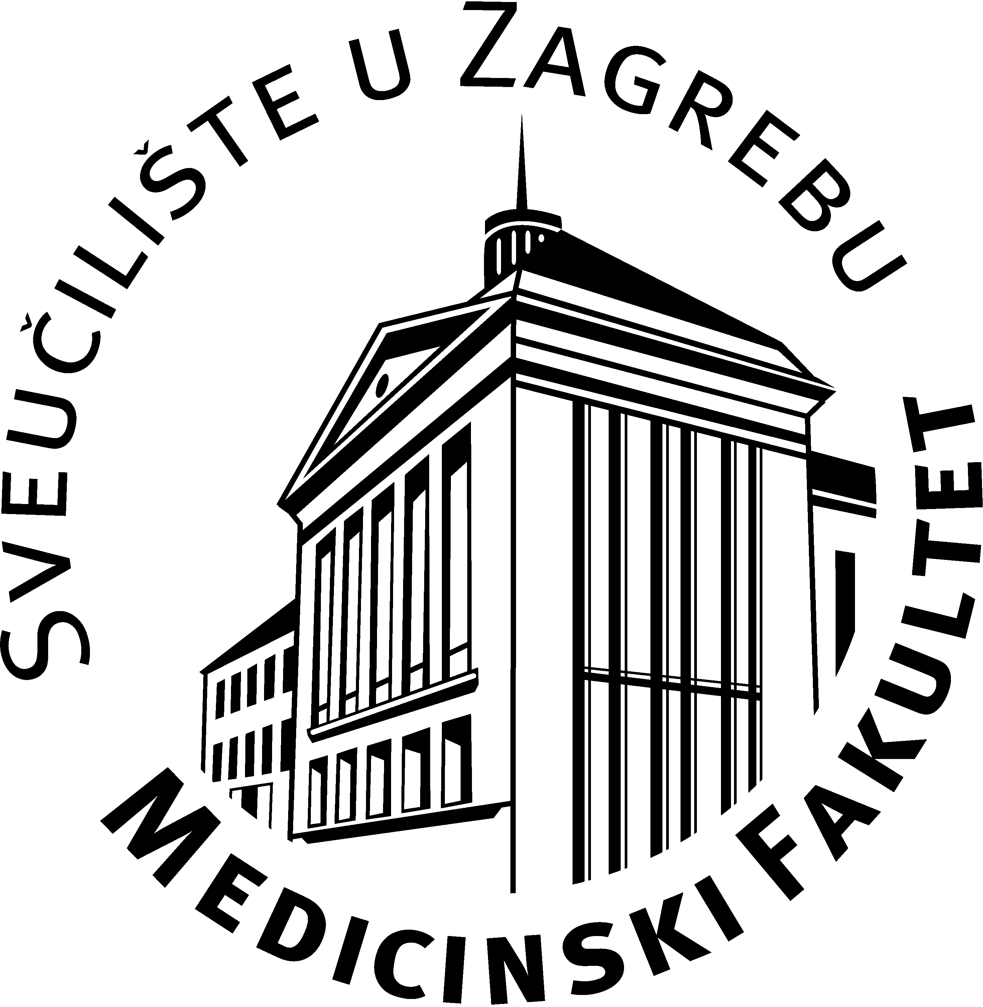

Zagreb, 26. svibnja 2023.

KBC Zagreb (bolnica Rebro) – dvorana Hugo Botteri
Zagreb, Kišpatićeva 12

Obrazovni ciljevi tečaja
Predavanjima, radionicama i raspravama predviđenim na ovom tečaju, organizatori žele poboljšati razinu znanja i iskustva svih zainteresiranih sudionika tečaja iz područja transgeneracijske traume. Pri tome se rukovode načelima medicinske znanosti, o čemu će biti govora na ovom tečaju.
Kome je namijenjen tečaj
Liječnicima raznih specijalnosti, psiholozima kao i svim ostalim stručnjacima koji se bave problematikom psihičke traume.
Kratki opis tečaja
Tečaj je podijeljen u nekoliko sekcija, a svaka od sekcija završava radionicom u kojima će se dodatno moći komunicirati o tematskom sadržaju. Uvodna sekcija govori o problemima žalovanja, srama te brojnim implikacijama koje traumatska iskustva nose. Biologijska sekcija bazira se na eksperimentalnim modelima, neurobiologiji te implikacijama transgeneracijske traume na psihotične poremećaje, koji su u velikoj mjeri biologijski uvjetovani. Sekcija socijalnih implikacija transgeneracijske traume govori o empatiji, fenomenima žrtve osvete i kulture te disciplinarnim pristupima transgeneracijskoj traumi (suradnja našeg tima sa Sveučilištem Auckland, s Novog Zelanda). Psihoterapijska sekcija uključuje povezanost trauma sa psihosomatskim fenomenima, mentalizacijom, kao i važnost rane traume za kasnije smetnje (i poremećaje) ličnosti. Završna rasprava donosi zaključke, uz poruke koje trebaju biti upućene stručnoj, ali i široj javnosti. Navedeno uključuje i suradnju s medijima, kao medijatorima u prenošenju bitnih poruka.
U terminologiji se za prijenos traume na iduće generacije koriste izrazi transgeneracijski, intergeneracijski, međugeneracijski kao i multigeneracijski. Paralelno se koristi i termin sekundarna traumatizacija, da se napravi razlika od primarne, direktne izloženosti traumatskom iskustvu. Transgeneracijskim prijenosom traume mogu biti zahvaćeni self, kognitivno funkcioniranje, afekt i interpersonalno funkcioniranje. Problemi na razini selfa mogu se očitovati kao perzistirajući problem identiteta, pretjerana identifikacija s bliskom osobom, žrtvom traume, potreba da se pretjeranim postignućima kompenziraju gubici koje je žrtva traume doživjela, a ako je neki član obitelji preminuo vezano uz traumu, očekivanje da se bude njegova dostojna zamjena. Kognitivne promjene uključuju sklonost katastrofičnim predviđanjima, strah od nove traume slične ranijoj obiteljskoj, preokupacija sa smrti, unutrašnji svijet ispunjen traumatskim iskustvima. Promjene na afektivno-anksioznoj razini uključuju anihilacijsku anksioznost, noćne more proganjajućeg sadržaja, često disforično raspoloženje povezano s osjećajima gubitka i neprorađenog žalovanja. Povećana je i vulnerabilnost na stresne reakcije i povezane poremećaje. Nerazriješen konflikt vezan uz ljutnju može komplicirati osjećaj krivnje. Često neporađeno žalovanje vodi u kronične depresije koje onda traju kod dijela ljudi cijeli život. Preživjeli članovi obitelji prenose, što svjesno, što nesvjesno, sjenu transgeneracijske traume na nove generacije. Pretjerana povezanost između članova obitelji može voditi slabijoj diferencijaciji selfa kod novih generacija. Tako se onda promjene događaju i na razini interpersonalnog funkcioniranja, primjerice uz probleme u ostvarivanju emocionalnih veza, jer su ti novi odnosi opterećeni negativnom sjenom trauma iz obiteljske prošlosti.

Uz tečaj „Transgeneracijska trauma“, izlazi i knjiga istoimenog naziva, u izdanju Medicinske naklade.
Naš tim do sada je objavio seriju od 13 knjiga, koje su većinom bile vezane uz tematske skupove (“Vještačenja stupnja ostećenja organizma zbog bolesti hrvatskih branitelja”, urednici Darko Marčinko i Anko Antabak; Medicinska naklada, 2022.; „Stres u kliničkoj medicini – biologijski, psihodinamski i socijalni faktori“, urednik Darko Marčinko; Medicinski fakultet Sveučilišta u Zagrebu, 2021.; “Psihodinamika ljubavi i mržnje”, urednici Darko Marčinko, Miro Jakovljević i Vlasta Rudan; Medicinska naklada, 2019.; “Psihodinamika poslovnih odnosa”, urednik Darko Marčinko; Medicinska naklada, 2019.; “Nelagoda u kulturi 21.stoljeća – psihodinamska rasprava”, urednici: Darko Marčinko i Vlasta Rudan; Medicinska naklada, 2018.; “Histerija”, urednici: Darko Marčinko i Vlasta Rudan; Medicinska naklada, 2017.; “Psihoanalitički modeli komunikacije u vremenu brzih promjena”, urednici: Darko Marčinko i Vlasta Rudan; Medicinska naklada, 2016.; “Poremećaji ličnosti: stvarni ljudi, stvarni problemi”, urednici: Darko Marčinko, Miro Jakovljević i Vlasta Rudan; Medicinska naklada, 2015.; “Žalovanje”, urednici Vlasta Rudan i Darko Marčinko; Medicinska naklada, 2014.; “Od nasilja do dijaloga”, urednici Vlasta Rudan i Darko Marčinko; Medicinska naklada, 2014.; “Poremećaji hranjenja: od razumijevanja do liječenja”, urednik: Darko Marčinko; Medicinska naklada, 2013.; “Narcistični poremećaj ličnosti i njegova dijagnostička opravdanost – doprinos međunarodnoj raspravi”, urednici Darko Marčinko i Vlasta Rudan; Medicinska naklada, 2013.; “Suicidologija” - udžbenik Sveučilišta u Zagrebu, urednik: Darko Marčinko; Medicinska naklada, 2011.).

Prijava sudjelovanja
Prijave za skup molimo poslati tajnici tečaja:
Martina Derini

Klinika za psihijatriju i psihološku medicinu, KBC Zagreb

Kišpatićeva 12, 10 000 Zagreb
Tel: 01/2388394; e-mail: martina.derini@kbc-zagreb.hr

Prijava i registracija će biti moguća i pri dolasku na skup.
Za dodatne informacije kontaktirati organizatora skupa (prof.dr.sc. Darko Marčinko) na e-mail: niarveda@gmail.com.

Kotizacija
Kotizacija skupa iznosi 130,00 eura za specijaliste medicinskih specijalnosti. Za specijalizante, psihologe, socijalne pedagoge, školske pedagoge, rehabilitatore, logopede i druge sudionike kotizacija iznosi 65,00 eura. Umirovljenici i studenti oslobođeni su plaćanja participacije.
Uplate se trebaju izvršiti na žiro račun Medicinskog fakulteta Sveučilišta u Zagrebu HR8423400091110024619 s pozivom na broj HR00 15256 i naznakom za tečaj “Transgeneracijska trauma”
Ili na račun HLZ-a, Hrvatsko društvo za personologiju, poremećaje ličnosti i poremećaje hranjenja, na IBAN: HR7423600001101214818 s pozivom na broj: 268-223 i naznakom za tečaj „Transgeneracijska trauma”.
U slučaju ranije uplate, potrebno je sa sobom donijeti priznanicu o izvršenoj uplati.

Tečaj će biti bodovan od strane Hrvatske liječničke komore kao i Hrvatske psihološke komore.

Program tečaja sa satnicom, predavačima i temama

08.15 - 08.45 Registracija sudionika skupa
8.45 - 9.00 Otvaranje skupa i uvodne riječi: dekan Medicinskog fakulteta Sveučilišta u Zagrebu prof.dr. Slavko Orešković, ravnatelj KBC Zagreb prof.dr. Ante Ćorušić, pročelnik Katedre za psihijatriju i psihološku medicinu Medicinskog fakulteta Sveučilišta u Zagrebu (ujedno i recenzent knjige “Transgeneracijska trauma”) i prof.dr. Dražen Begić

Uvodna sekcija
9.00-9.10 Prof.dr. Darko Marčinko: Predstavljanje tečaja i knjige
9.10-9.30 Prof.dr. Darko Marčinko: Procesi žalovanja i transgeneracijska trauma
9.30h- 9.50 Doc.dr. Vedran Bilić: Sram i transgeneracijska trauma
9.50-10.10 Doc.dr. Maja Bajs Janović: Transgeneracijski narativ i učenje traume
10.10-10.40 Radionica (moderatori: doc.dr. Špiro Janović, doc.dr. Bjanka Vuksan Ćusa, doc.dr. Stipe Drmić)
10.40h-11.00 Pauza

Biologijska sekcija
11.00-11.15 Prof.dr. Goran Šimić: Eksperimentalni modeli transgeneracijske traume
11.15-11.30 Prof.dr. Marina Šagud: Neurobiologija transgeneracijske traume
11.30-11.45 Prof.dr. Martina Rojnić Kuzman: Transgeneracijski prijenos traume i psihotični poremećaji
11.45-12.15 Radionica (moderatori: prof.dr. Dalibor Karlović, prof.dr. Alma Mihaljević Peleš, prof.dr. Anko Antabak)

Sekcija socijalnih implikacija transgeneracijske traume
12.15-12.35 Prof.dr. Miro Jakovljević: Transgeneracijska trauma i psihologija zla: uloga kulture empatije
12.35-12.55 Prof.dr. Tonči Matulić: Ima li lijeka za transgeneracijsku traumu izvan medicine?
12.55-13.15 Prof.dr. Tatjana Buklijaš: Disciplinarni pristupi transgeneracijskoj traumi
13.15-13.45 Radionica (moderatori: prof.dr. Igor Filipčić, prof.dr. Petrana Brečić, prof.dr. Slađana Štrkalj Ivezić, dr Herman Vukušić)

13.45-14.30 Pauza za ručak

Psihoterapijski orijentirana sekcija
14.30-14.45 Prim.dr Berislav Tentor: Transgeneracijska trauma – traumatski trag koji čeka subjektivizaciju kao psihosomatski poremećaj
14.45-15.00 Prim.dr.sc. Marija Šarić, dr Anđelina Sabolić Bokić, dr Marina Bolanča Erak: Transgeneracijska seksualna trauma
15.00-15.15 Prof.dr. Milena Skočić Hanžek: Mentalizacija i transgeneracijska trauma
15.15-15.30 Dr.sc. Nenad Jakšić, dr.sc. Ivona Šimunović Filipčić, dr. Duško Rudan: Poremećaji ličnosti i rana trauma
15.30-15.45 Prof.dr. Ivan Urlić: Žrtva, osveta i kultura
15.45-16.15 Radionica (moderatori: prof.dr. Zorana Kušević, dr Stanko Matačić, doc.dr. Tihana Jendričko)

Završna rasprava
16.15 -17.00 Zaključci i završne poruke (moderatori: prof.dr.Darko Marčinko, prof.dr. Vlasta Rudan, prof.dr. Miro Jakovljević)
17.00-17.15 Ispit – provjera znanja

Popis predavača i moderatora (abecednim redom):
- Prof.dr.sc. Anko Antabak, Klinika za kirurgiju KBC Zagreb i Medicinski fakultet Sveučilišta u Zagrebu
- Doc.dr.sc. Maja Bajs Janović, Klinika za psihijatriju i psihološku medicinu KBC Zagreb i Medicinski fakultet Sveučilišta u Zagrebu
- Dr. Anđelina Bokić Sabolić, Dom zdravlja Zagreb Istok
- Dr. Marina Bolanča Erak, Klinika za psihijatriju i psihološku medicinu KBC Zagreb
- Izv.prof.dr.sc. Petrana Brečić, Klinika za psihijatriju Vrapče i Medicinski fakultet Sveučilišta u Zagrebu
- Doc.dr.sc. Vedran Bilić, Klinika za psihijatriju i psihološku medicinu KBC Zagreb
- Prof.dr. Tatjana Buklijaš, Koi Tu Centre for Informed Futures, Sveučilište Auckland (Novi Zeland)
- Doc.dr.sc. Stipe Drmić, Klinika za psihijatriju KB Dubrava, Sveučilišni odjel zdravstvenih studija Sveučilišta u Splitu
- Prof.dr.sc. Igor Filipčić, Klinika za psihijatriju Sveti Ivan, Fakultet za dentalnu medicinu i zdravstvo Sveučilišta Josipa Jurja Strossmayera u Osijeku
- Prof.dr.sc. Miro Jakovljević, u mirovini
- Dr.sc. Nenad Jakšić, mag.psih., Klinika za psihijatriju i psihološku medicinu KBC Zagreb
- Doc.dr.sc. Špiro Janović, Državni tajnik u Ministarstvu hrvatskih branitelja
- Izv.prof.dr.sc. Tihana Jendričko, Klinika za psihijatriju Vrapče
- Prof.dr.sc. Dalibor Karlović, Klinika za psihijatriju KBC Sestre milosrdnice, Medicinski fakultet Hrvatskog katoličkog sveučilišta i Stomatološki fakultet
- Izv. prof.dr.sc. Zorana Kušević, Klinika za psihijatriju i psihološku medicinu KBC Zagreb i Medicinski fakultet Sveučilišta u Zagrebu
- Prof.dr.sc. Darko Marčinko, Klinika za psihijatriju i psihološku medicinu KBC Zagreb i Medicinski fakultet Sveučilišta u Zagrebu
- Dr. Stanislav Matačić, privatna psihijatrijska ordinacija
- Prof.dr.sc. Tonči Matulić, Katolički bogoslovni fakultet Sveučilišta u Zagrebu
- Prof.dr.sc. Alma Mihaljević Peleš, Klinika za psihijatriju i psihološku medicinu KBC Zagreb i Medicinski fakultet Sveučilišta u Zagrebu
- Izv.prof.dr.sc. Martina Rojnić Kuzman, Klinika za psihijatriju i psihološku medicinu KBC Zagreb i Medicinski fakultet Sveučilišta u Zagrebu
- Dr. Duško Rudan, Klinika za psihijatriju i psihološku medicinu KBC Zagreb
- Prof.dr.sc. Vlasta Rudan, u mirovini
- Izv.prof.dr.sc. Milena Skočić Hanžek, Klinika za psihijatriju i psihološku medicinu KBC Zagreb i Medicinski fakultet Sveučilišta u Zagrebu
- Izv.prof.dr.sc. Marina Šagud, Klinika za psihijatriju i psihološku medicinu KBC Zagreb i Medicinski fakultet Sveučilišta u Zagrebu
- Prim.dr.sc. Marija Šarić, Klinika za psihijatriju i psihološku medicinu KBC Zagreb
- Prof.dr.sc. Goran Šimić, Zavod za neuroznanost Hrvatskog instituta za istraživanje mozga Medicinskog fakulteta Sveučilišta u Zagrebu
- Dr.sc. Ivona Šimunović Filipčić, Klinika za psihijatriju i psihološku medicinu KBC Zagreb
- Prof. dr.sc. Slađana Štrkalj Ivezić, u mirovini
- Prim.dr. Berislav Tentor, Klinika za psihijatriju i psihološku medicinu KBC Zagreb
- Prof.dr.sc. Ivan Urlić, u mirovini
- Doc.dr.sc. Bjanka Vuksan Ćusa, Klinika za psihijatriju i psihološku medicinu KBC Zagreb i Medicinski fakultet Sveučilišta u Zagrebu
- Dr. Herman Vukušić, Klinika za psihijatriju i psihološku medicinu KBC Zagreb

--------------------------------------------------------------------------------------------------------------------------
SVEUČILIŠTE U ZAGREBU
Poslijediplomski tečaj I. kategorije
TRANSGENERACIJSKA TRAUMA
MEDICINSKI FAKULTET
Povjerenstvo za stalno medicinsko usavršavanje

PRISTUPNICA
za sudjelovanje na tečaju stalnog medicinskog usavršavanja

Ime i prezime ______________________________________________________________
Kućna adresa _____________________________ Mob. ____________________________
OIB______________________________________________
Ustanova _________________________________________________________________
_________________________________________________________________________
e-mail ___________________________________________________________________
Specijalist/specijalizant (zaokružiti) iz područja ___________________________________
U _________________________
_____________________________
potpis

